**ÍNDICE**

**“Maquetación de los mapas de asientos de los espacios para actividades culturales de la Universidad de Quintana Roo”**

MEMORIA

Que para obtener el Título de:

L

TSU en TI, Área Desarrollo de Software Multiplataforma

P R E S E N T A:

Diego Hernández García

Generación: (2021-2023)

Cancún; Quintana Roo

Mayo de 2023



21393091

Asesor académico: Lic. Elsa Luz Ríos Romagnoli

Empresa: Universidad Autónoma del Estado de Quintana Roo

Asesor empresarial: Lic. Gabriel del Ángel Delgado



DATOS GENERALES DE LA EMPRESA iv

ANTECEDENTES HISTÓRICOS DE LA EMPRESA v

DESCRIPCIÓN DE LA EMPRESA vi

DESCRIPCIÓN DEL ÁREA DONDE SE REALIZARON LAS PRÁCTICAS PROFESIONALES vii

I. INTRODUCCIÓN 8

II. PLANTEAMIENTO DEL PROYECTO 9

Objetivo general 9

Objetivos específicos: 9

Justificación 9

Viabilidad del proyecto 10

III. MARCO TEÓRICO 11

3.1 Tema 11

3.2 Tema 11

3.3 Tema 11

IV. DESARROLLO DE ACTIVIDADES DEL PROYECTO 12

Alcance del proyecto 12

Metodología 12

V. RESULTADOS O PRODUCTOS OBTENIDOS 13

VI. CONCLUSIONES 14

FUENTES DE CONSULTA 15

ANEXOS 16

GLOSARIO 19

# DATOS GENERALES DE LA EMPRESA

Se deberá proporcionar la información más sobresaliente de la empresa, en cuanto a:

**Nombre de la empresa**

Universidad Autónoma del Estado de Quintana Roo

**Dirección**

Boulevard Bahía s/n esq. Ignacio Comonfort Col. Del Bosque. C.P. 77019 Chetumal, Quintana Roo, México

**Sector y giro empresarial**

Educación profesional.

**Nombre del Proyecto**

Maquetación de los mapas de asientos de los espacios para actividades culturales de la Universidad de Quintana Roo

**Asesor de la empresa**

Lic. Gabriel del Ángel Delgado Rodríguez

**Cargo del Asesor Empresarial**

Responsable del área de innovación tecnológica de la dirección general de sistemas

ANTECEDENTES HISTÓRICOS DE LA EMPRESA

En esta sección se describen de manera breve y clara los aspectos sobresalientes del desarrollo histórico de la empresa. La información se presentará de manera cronológica (Desde que inició a la fecha).

El sueño de crear una universidad para Quintana Roo se volvió realidad el 24 de mayo de 1991, cuando el gobernador Miguel Borge Martí firmó el decreto de creación acompañado del presidente Carlos Salinas de Gortari como testigo de honor. En tres ocasiones distintas se habían programado acciones que llevaran a la fundación de la universidad sin lograr su realización. Al momento de firmar el decreto, los creadores de la nueva universidad tenían una compleja agenda para coordinar las diversas iniciativas administrativas, financieras y de organización curricular que debía armonizar la política educativa federal con las necesidades del desarrollo regional. Los dos responsables directos de la buena marcha del proyecto Universidad Autónoma del Estado de Quintana Roo fueron el director general de Educación Superior de la SEP, doctor Víctor Arredondo Álvarez y el doctor Enrique Carrillo Barrios Gómez, en su calidad de secretario de Educación y Cultura Popular del Estado de Quintana Roo.

La idea general era fundar una universidad de alta calidad dedicada a la formación de los recursos humanos que precisara el desarrollo del Estado. Para asegurar el cumplimiento pleno de los anhelos de la sociedad quintanarroense, los fundadores eligieron un modelo de Nueva Universidad cuyo sello distintivo sería la alta calidad en todos sus procesos administrativos y docentes. Todo el proyecto debía asegurar las condiciones necesarias para que el proceso educativo estuviera centrado en el aprendizaje del alumno.

Otro ingrediente esencial fue la selección de las seis licenciaturas y las dos ingenierías con las que nació la Universidad Autónoma del Estado de Quintana Roo. Esa primera oferta de educación universitaria era tan amplia como lo permitían las circunstancias de la fundación de una nueva institución de Educación Superior. Para cumplir con la demanda de las carreras universitarias tradicionales se fundaron las licenciaturas en Derecho, Idiomas, Economía y Finanzas, Relaciones Internacionales, y Antropología Social. Por otra parte, las carreras como Sistemas Comerciales, Ingeniería en Sistemas de Energía e Ingeniería Ambiental buscaban satisfacer la expansión del mercado laboral detonado por el desarrollo empresarial del Caribe Mexicano.

Las tres etapas de la Universidad Autónoma del Estado de Quintana Roo

Fundación y temprana consolidación, 1991-2002.

Desde su fundación, la Universidad Autónoma del Estado de Quintana Roo fue aplicando soluciones innovadoras para asegurar la eficiencia y la calidad de sus programas educativos. Tres etapas se distinguen en las primeras dos décadas de vida universitaria: la primera de 1991 a 2002, la segunda de 2002 a 2009 y la tercera de 2009 a 2014.

La primera etapa es la época de fundación y temprana consolidación que comienza en 1991 y termina en 2002. Durante esta etapa dirigieron la universidad como rectores el doctor Enrique Carrillo Barrios Gómez (1993), el ingeniero Enrique Peña Alba (1993-1994) y el licenciado Efraín Villanueva Arcos (1994-2002). Fueron años críticos para fortalecer la estructura financiera, consolidar las ocho primeras carreras, programar nuevas licenciaturas y posgrados, y lograr la ampliación de la matrícula de alumnos con la inauguración de una nueva unidad académica en la isla de Cozumel el 28 de agosto de 1998.

El nacimiento de nuevos programas de licenciatura y posgrado fue otra señal del posicionamiento regional y la proyección nacional alcanzada en su primera década de existencia. Al mismo tiempo, el modelo de organización departamental, el gobierno universitario y la constante ampliación de infraestructura física, ganaron la confianza de la sociedad al demostrar transparencia en el uso de los recursos públicos invertidos por el gobierno estatal y federal. En el área de vinculación, en 1999 la UQROO se convirtió en miembro de la Asociación Nacional de Universidades e Instituciones de Educación Superior (ANUIES). Al terminar la primera etapa, la Universidad obtuvo el máximo reconocimiento nacional por la alta calidad en los servicios administrativos con la acreditación del ISO 9001 en el año 2002.

Consolidación regional y proyección nacional, 2002-2009.

La segunda etapa comprende los años del rector Dr. Francisco J. Rosado May y el primer período del rector Dr. José Luis Pech Várguez. Es un período breve (2002-2009), en el que la planeación participativa permitió consolidar las metas y la gestión de la calidad previstos en la etapa anterior. Fueron siete años plenos de resultados concretos y con gran transparencia en el uso de los recursos públicos que llevaron al fortalecimiento de las 18 licenciaturas, seis programas educativos de Maestría y el primer programa de Doctorado en Geografía (2006).

La calidad académica y la eficiencia administrativa pronto se manifestaron en las mayores asignaciones alcanzadas en el presupuesto destinado al mejoramiento del profesorado (PROMEP). A partir de 2003 la Universidad Autónoma del Estado de Quintana Roo ganó prestigio nacional por el alto porcentaje de programas educativos de licenciatura y maestría que acreditaron su calidad ante organismos evaluadores externos e independientes a la universidad. Este reconocimiento por la calidad académica se ha manifestado en el incremento del financiamiento para proyectos específicos de mejora para los servicios educativos y administrativos. Con los recursos económicos entregados por la SEP a través del Programa Integral de Fortalecimiento Institucional (PIFI) se equiparon 16 laboratorios y talleres, y se invirtió en la modernización de los sistemas informáticos y de cómputo. Otro rubro significativo fue el apoyo otorgado a los estudiantes, los cuales a partir del año 2004 obtuvieron becas que les permitieron estudiar un semestre o un año en otra universidad del país o del extranjero.

Finalmente, uno de los indicadores más significativos que de manera clara establece el lugar que la Universidad Autónoma del Estado de Quintana Roo tiene entre las instituciones de educación superior, es haber alcanzado el reconocimiento nacional de la SEP por la calidad de sus programas de licenciatura durante cuatro años consecutivos (Reconocimiento a la calidad de los programas evaluables 2006, 2007, 2008 y 2009).

Ampliación y proyección internacional, 2009-2014.

En estos momentos en los que la Universidad cumple veinte años, nos encontramos en la tercera etapa de la vida universitaria. Comienza en el año 2009, precisamente cuando México y Quintana Roo eran golpeados por los efectos de la crisis internacional desatada por los problemas bursátiles en Estados Unidos y por la severa amenaza epidémica generada por el virus A H1N1. Afortunadamente las dificultades no detuvieron los visionarios proyectos que llevarían a una tercera etapa de ampliación y proyección de la misión educativa y social de la Universidad en el estado.

En el año 2009 comenzó una tercera etapa con propósitos y resultados apreciables en dos años de intenso trabajo. Son los años en los que se levantaron siete nuevos edificios para las tres unidades académicas en Chetumal, Cozumel y Playa del Carmen. Llaman la atención los dos imponentes edificios diseñados para la División de Ciencias de la Salud en Chetumal y el edificio de Playa del Carmen. La primera etapa del edificio de Ciencias de la Salud fue inaugurada el 23 de octubre de 2010 en Chetumal, en tanto que los primeros dos edificios de la División de Negocios en la Ciudad de Playa del Carmen fueron inaugurados el 16 de marzo de 2011.

Esta tercera época de la Universidad está en marcha y se confía en que se extienda lo suficiente para obtener logros más significativos en el campo de la investigación, la docencia, la vinculación y la extensión de la cultura en el Estado más joven de la República Mexicana.

DESCRIPCIÓN DE LA EMPRESA

**Misión**

Formar integralmente a nuestros estudiantes para que sean profesionistas con espíritu emprendedor, innovador y de pensamiento crítico y colaborativo; que se orienten a la superación personal y a la autoformación, inspirados en el desarrollo de la justicia social; y que, comprometidos con el progreso del ser humano, se vinculen vigorosamente con la sociedad, para que la universidad, paralelamente a su atención a las demandas del Estado de Quintana Roo y del Sureste Mexicano, proyecte sus actividades hacia Centroamérica y el Caribe y contribuya a la preservación, enriquecimiento y difusión del acervo natural y cultural, estatal, nacional, regional y universal.

**Visión**

Somos una universidad autónoma con un modelo educativo de vanguardia implementado eficazmente en todas nuestras áreas.

Nuestro cuerpo docente es reconocido en el ámbito estatal, nacional e internacional por su alta habilitación y por la calidad de sus contribuciones al conocimiento científico y desarrollo tecnológico, fruto del desarrollo de la investigación y la innovación técnica que contribuye al desarrollo regional, nacional y universal.

Todas nuestras proposiciones se ciñen a la legislación, normativas y reglamentación actuales. Por tanto, se garantiza y otorga la seguridad jurídica de que la universidad asume como identidad propia el respeto al derecho vigente.

La normalidad de la sistemática innovación en la universidad se da por medio de dos componentes propios de un recinto del saber: flexibilidad y creatividad. En específico, asumimos una triada ineludible de transformación permanente: de ritmos, de medios y de contextos.

Hemos logrado una adecuada articulación entre la innovación social y la institucional, en donde la preocupación por la calidad de la educación es la premisa que posibilita el diálogo y la participación responsable de todos los actores educativos.

Contamos con una estructura organizacional acorde a nuestro marco normativo y modelo educativo y hemos modernizados los procesos y sistemas para la gestión que apoya eficaz y eficiente nuestras funciones sustantivas.

**Políticas**

1. La función social de la Universidad debe significar la permanente búsqueda de la excelencia académica y reflejar su vocación regional en su oferta educativa.
2. Se impulsa la consolidación de la identidad universitaria a través de actividades que integren a egresados, estudiantes, personal docente y administrativo.
3. Se garantiza el respeto de los derechos humanos de la comunidad universitaria, con la prevención y erradicación de toda forma de discriminación, violencia, acoso y hostigamiento; promoviendo la igualdad de oportunidades entre mujeres y hombres; así como el equilibrio entre la vida personal y familiar.
4. La responsabilidad social universitaria forma parte de la cultura organizacional para promover efectos positivos en el entorno.
5. Las acciones de vinculación nacional e internacional deben contribuir a la formación profesional, la investigación, la difusión y divulgación del conocimiento y expresiones culturales.
6. Se establece una estrategia institucional de desarrollo e implementación de tecnologías de la información y comunicación que atienda los procesos de gestión y académicos que apoyen la toma de decisiones institucionales.
7. La diversificación de la oferta educativa se orienta principalmente hacia la modalidad no presencial.
8. La creación o modificación de los planes de estudios, en todas las modalidades, se realiza con base en el modelo educativo, estudios de pertinencia y factibilidad, así como de seguimiento de egresados.
9. La apertura de programas de posgrado debe considerar su inclusión en el PNPC del Conacyt o en un esquema de autofinanciamiento.
10. La Universidad procura una estrecha vinculación con sus egresados a través de educación continua y otros servicios.
11. Todas las actividades de la institución deben realizarse a través del ciclo de mejora continua en el esquema del Sistema Institucional de Gestión de la Calidad.
12. El programa institucional de formación y actualización docente considera la inclusión de los profesores bajo los diferentes esquemas de contratación; se concede prioridad a la habilitación académica que demanda el modelo educativo y lo que señalen los organismos acreditadores y certificadores.
13. Los programas de estímulos se sustentan en mecanismos de evaluación transparentes y equitativos, alineados al logro de los objetivos institucionales.
14. Las líneas de investigación científica y de innovación y desarrollo tecnológico de la institución atienden en primer lugar, las áreas consideradas prioritarias para el desarrollo del estado, la región y el país.
15. Se impulsa la labor editorial, principalmente en formato electrónico, en apoyo a los programas educativos y con la indización correspondiente.
16. Se fomenta la participación de la comunidad universitaria en actividades artísticas, deportivas y eventos de tradiciones y costumbres que ayuden a reforzar la identidad universitaria.
17. El sistema de planeación y evaluación institucional debe proporcionar información veraz y oportuna que permita la alineación de los objetivos institucionales de corto, mediano y largo plazo.
18. Los programas de capacitación y actualización del personal administrativo y de apoyo están encaminados a fortalecer su talento, desarrollo y bienestar.
19. Los programas y acciones de infraestructura física y tecnológica se enfocan a satisfacer los requerimientos de las funciones institucionales de acuerdo con el modelo educativo y el crecimiento de la matrícula.
20. Se impulsa la diversificación de las fuentes de financiamiento, asegurando que la oferta académica de posgrado, educación continua y a distancia sea autofinanciable.
21. Los sistemas de información integrados y armonizados se orientan al logro de una mayor eficiencia en los servicios universitarios.
22. La salvaguarda jurídica y física de los bienes tangibles e intangibles universitarios son compromiso y prioridad institucional.
23. Se fortalece la comunicación permanente entre las unidades académicas y hacia la sociedad.
24. Se fortalece en los estudiantes el desarrollo integral humano a través de su plenitud intelectual, física, emocional, la expresión de sus talentos, el emprendimiento, la innovación y liderazgo que impactan positivamente en su persona y la sociedad.
25. Se promueven y conducen acciones orientadas a impulsar el desarrollo sostenible y el fomento de una cultura ambiental en beneficio de la comunidad universitaria.

**Objetivos**

* Formar investigadores que cuenten con conocimientos teóricos y aplicados relevantes en el ámbito de la Economía Pública y el Desarrollo Local; que aporten investigaciones y soluciones originales en estos campos, y promuevan el desarrollo social y económico en armonía con el medio ambiente y con pleno respeto a la diversidad cultural de nuestras regiones.
* Fortalecer el vínculo y mantener continua interacción entre la comunidad académica de la Universidad y los tomadores de decisiones en el ámbito gubernamental y social, generando investigaciones aplicadas, diagnósticos, y propuestas de programas y políticas públicas a las problemáticas de la región.

**Estructura organizacional**

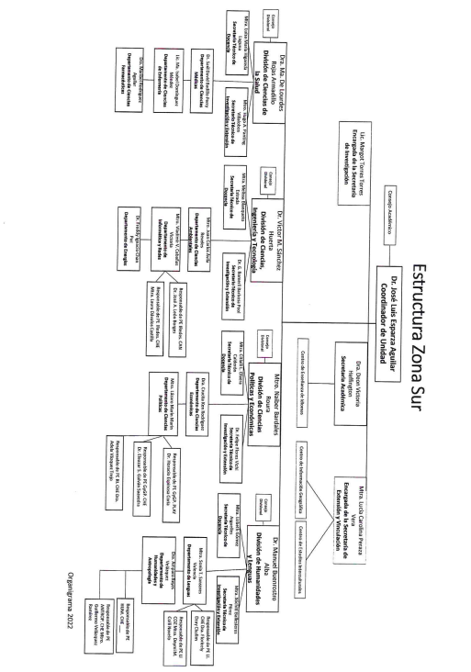

**Infraestructura física**

**Red Informática Universitaria de cobertura estatal**

Desde 1993 se implantó el primer enlace de red de la Universidad de Quintana Roo hacia el exterior, y desde ese entonces a la actualidad la Red Informática Universitaria (RIU) ha tenido un crecimiento y expansión sostenidos. Desde la unidad académica Chetumal se mantiene conexión con las unidades remotas como la División de Ciencias de la Salud emplazada en la misma ciudad, así como con las unidades académicas Cozumel, Playa del Carmen y Cancún localizadas al norte del Estado. Dado lo anterior, es pertinente considerar a la Red Informática de la Universidad de Quintana Roo como una de las más grandes de su clase en la región.

**Cobertura inalámbrica**

Con la finalidad de complementar la cobertura para el uso del servicio de red en ciertas zonas y emplazamientos de difícil acceso en el campus de la unidad académica Chetumal, se implementaron soluciones de conectividad inalámbrica o Wifi, distribuidas en sitios estratégicos procurando satisfacer la demanda de los usuarios en los diferentes edificios.

**Portal web institucional.**

Es un portal web con un manejo dinámico que ofrece a los visitantes información fresca, interesante, útil y responsable. En su construcción presenta un diseño innovador que le permite ser adaptable a cualquier dispositivo. También proporciona la traducción del contenido al idioma inglés y mantiene un enfoque amigable para el usuario al presentar accesiblemente los enlaces relevantes a la biblioteca en forma digital, la TV y Radio universitaria, a los Sistemas institucionales y demás sitios web de la UQROO, sin olvidar las redes sociales y la divulgación del acontecer aniversario con secciones de noticias, eventos, convocatorias y avisos, apoyándose también con la gaceta digital semanal.

**Licencias de los programas.**

El software de uso general es administrado por la Dirección General de Tecnologías de la información y la comunicación, en el caso de software de uso específico son las áreas académicas las encargadas de adquirirlo directamente previo asesoría del personal de soporte técnico que tiene por objetivo asegura que el software que cubra se compra no únicamente cubra las necesidades de PA sino que también sea compatible con los equipos de cómputo, sistemas operativos y la red informática universitaria.

**Teams de Microsoft Office 365**

Es una herramienta de software incluido en el licenciamiento institucional de Microsoft, con esta solución los profesores pueden crear grupos de clases para comunicarse con sus estudiantes desde diferentes plataformas tecnológicas.

**Servicios de apoyo**

Desde el año 2011 se inauguró el edificio denominado Centro de Tecnologías de la Información y la Comunicación (CTIC), este permite resguardar la inversión en los equipos de telecomunicaciones y sobre todo la información, de igual modo permite una mejor provisión de los servicios que procesan toda la comunidad universitaria a través de la Red informática garantizando la disponibilidad de los servicios de la red a todas las unidades académicas.

# DESCRIPCIÓN DEL ÁREA DONDE SE REALIZARON LAS PRÁCTICAS PROFESIONALES

**Nombre del área**

DGS

**Objetivos**

**Objetivos generales.**

* Responder con soluciones de tecnología a las demandas y necesidades de los procesos de la universidad de forma eficiente y eficaz.
* Desarrollar soluciones en diversas tecnologías institucionales que contribuyan al logro de los objetivos institucionales
* Proponer Interfaces de programación de aplicaciones que den mayor agilidad a la atención de los servicios que se brindan a la comunidad universitaria
* Desarrollar de manera planeada y metodológica competencias y habilidades que le sirvan al estudiante a desarrollar la práctica de su profesión.
* Certificar al estudiante en competencias reconocidas por instancias acreditadas
* Contribuir para que el estudiante adquiera experiencia laboral.

**Objetivos particulares.**

* Contar con un portafolio que identifique necesidades, oportunidades y mejoras de los procesos de la gestión universitaria.
* Informar a cada a las áreas de la DGS la importancia de su participación en el proceso de desarrollo de talento.
* Definir y aplicar metodologías en cada una de las etapas del desarrollo del talento estudiantil.
* Acondicionar y equipar el espacio de trabajo designado para el área de innovación y desarrollo de soluciones de TI.
* Contar con un directorio de las instituciones de educación superior en el estado que puedan ser fuente de selección y reclutamiento del talento estudiantil
* Contar con cuadernillos de capacitación de las diferentes soluciones de TI.

**Funciones generales del área**

En los documentos estratégicos institucionales se establece en diferentes momentos la necesidad apremiante del uso de la tecnología como un factor que procure apoyar e incidir en la calidad de los programas educativos y mejora de los procesos de la gestión, por otra parte, la universidad como todas las instituciones educativas de nivel superior en el mundo, deberán de innovar experiencias que fortalezcan el aprendizaje digital de los estudiantes en cada uno de los procesos vinculados con el sector productivo, llámese servicio social, prácticas o residencias profesionales, e incluso durante su proyecto de titulación.

Es así como institucionalmente tenemos una política, en específico el número seis en la que se establece una estrategia de desarrollo e implementación de tecnologías de la información y comunicación que atienda los procesos de gestión y académicos que apoyen la toma de decisiones institucionales.

**Organigrama** **del área**

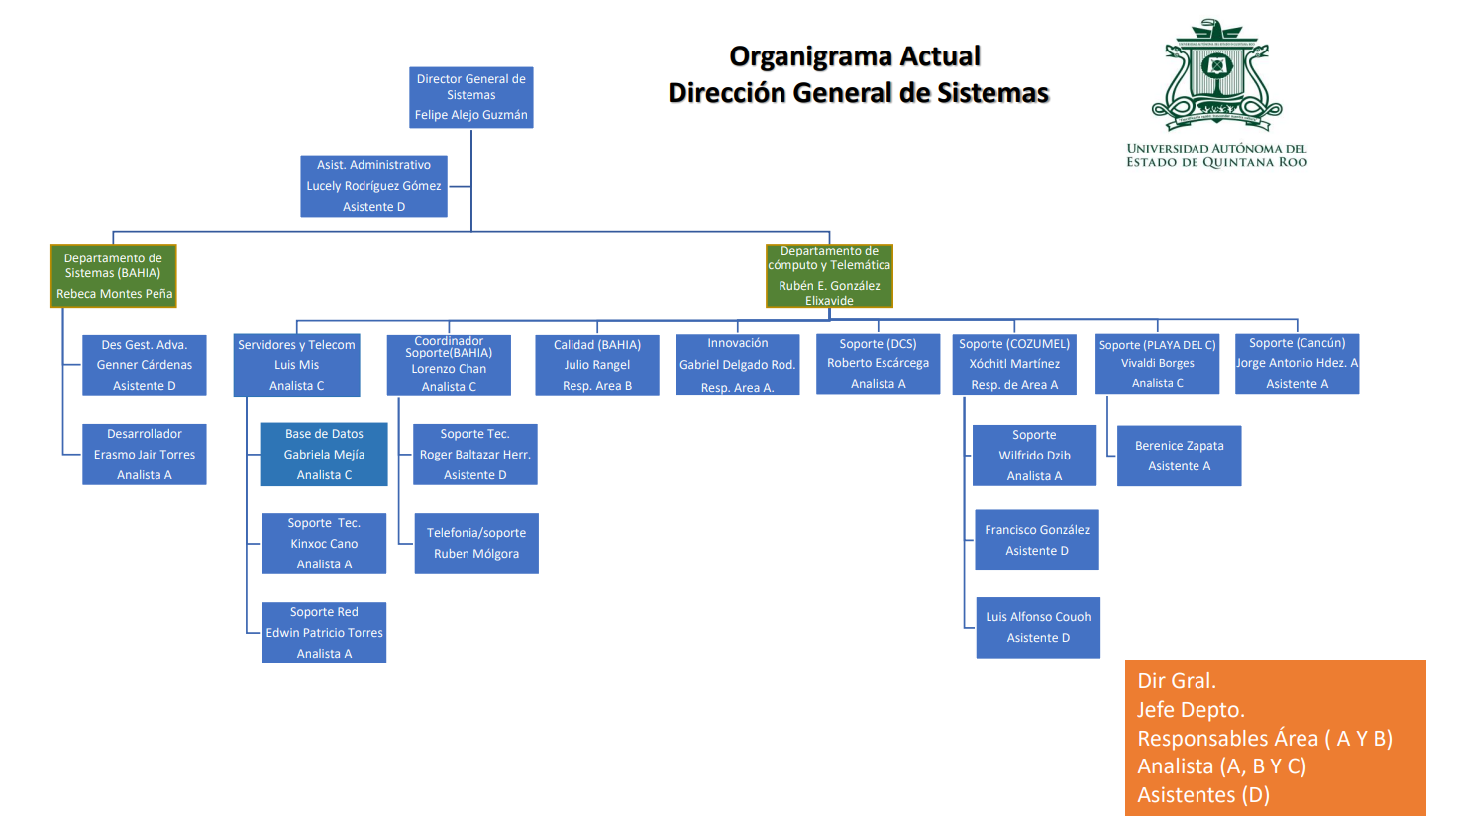

# INTRODUCCIÓN

Ofrecer una plataforma de venta de boletos eficiente y accesible que brinde una experiencia satisfactoria tanto para los organizadores de eventos como para los asistentes. A través de esta plataforma, los usuarios podrán adquirir sus boletos de manera rápida y segura, mientras que los organizadores podrán gestionar de manera efectiva la venta y el control de acceso.

Este proyecto se llevó a cabo durante un período de tiempo de tres meses, en el cual se realizaron investigaciones tecnológicas y pruebas de concepto para lograr una solución completa y funcional.

En cuanto a la estructura de la memoria, consta de varios capítulos que abarcan diferentes aspectos del proyecto.

En el primer capítulo, se presenta una visión general del contexto empresarial y personal que motivó la realización del proyecto, así como una descripción detallada de los objetivos y alcance del mismo.

En el segundo capítulo, se describe la metodología empleada, que se basa en la metodología ágil para el desarrollo de software. Se detallan las etapas del proceso, desde la planificación inicial hasta la implementación y pruebas finales.

El tercer capítulo se centra en el análisis de requisitos, donde se identificaron las necesidades de los usuarios y se definieron los casos de uso clave. Se incluye una descripción de las funcionalidades principales de la plataforma de venta de boletos y se detallan los aspectos técnicos relacionados con su desarrollo.

En resumen, esta memoria busca presentar de manera concisa y clara el desarrollo de nuestro proyecto de venta de boletos, desde sus motivaciones empresariales y personales hasta los resultados obtenidos. A través de los capítulos, se explica detalladamente cada etapa del proyecto, destacando la metodología empleada, las funcionalidades implementadas y los logros alcanzados.

# PLANTEAMIENTO DEL PROYECTO

## Objetivo general

## Desarrollar una aplicación web, para garantizar la compra y venta de boletos de los eventos que organiza la Universidad de Quintana Roo, por medio del uso del framework JQuery y MongoDB.

## Objetivos específicos:

## Analizar la situación actual de los distintos problemas y necesidades.

* Diseñar la maquetación de los eventos culturales.
* Diseñar la aplicación web.
* Crear la aplicación web.
* Diseñar base de datos.
* Crear base de datos.

**Justificación**

Con la implementación de dicho proyecto otorgará a la empresa un mejor control de venta de boletos y tener una mejor organización reduciendo inconformidades por parte de la gente, poder crear una mayor facilidad de la compra de boletos con una buena investigación del framework JQuery.

**Viabilidad del proyecto**

Dicho proyecto cuenta con una viabilidad tanto económica como tecnológica ya que la empresa cubre dichos recursos como son:

Recursos humanos.

* Este proyecto es ejecutado por una persona.

Recursos materiales.

* No aplica.

Recursos tecnológicos.

* ASUS TUF GAMING-INTEL COREi5 con una RAM de 8GB.
* Visual Studio Code.
* MongoDB.

Recursos financieros.

* No aplica.

Recursos de tiempo.

* Tiempo estimado de 3 meses.

**Impacto**

Indica los resultados esperados con tu intervención.

La empresa, se beneficiará en la venta de boletos de una forma más rápida de la cual se podrán evitar largas filas, mayor ahorro de tiempo y gratitud empresarial como social.

# MARCO TEÓRICO

## Visual Studio Code

Visual Studio Code es un editor de código fuente desarrollado por Microsoft. Es software libre y multiplataforma, está disponible para Windows, GNU/Linux y macOS. VS Code tiene una buena integración con Git, cuenta con soporte para depuración de código, y dispone de un sinnúmero de extensiones, que básicamente te da la posibilidad de escribir y ejecutar código en cualquier lenguaje de programación. [1]

En la siguiente ilustración se muestra una descripción gráfica del programa que sirve para programar la aplicación:



Ilustración Visual studio code

## 1.1 MongoDB

Es un sistema de base de datos NoSQL orientado a documentos de código abierto y escrito en C++, que en lugar de guardar los datos en tablas lo hace en estructuras de datos BSON (similar a JSON) con un esquema dinámico. Al ser un proyecto de código abierto, sus binarios están disponibles para los sistemas operativos Windows, GNU/Linux, OS X y Solaris. [2]

En la siguiente ilustración se muestra una descripción gráfica de un ejemplo de una base de datos:

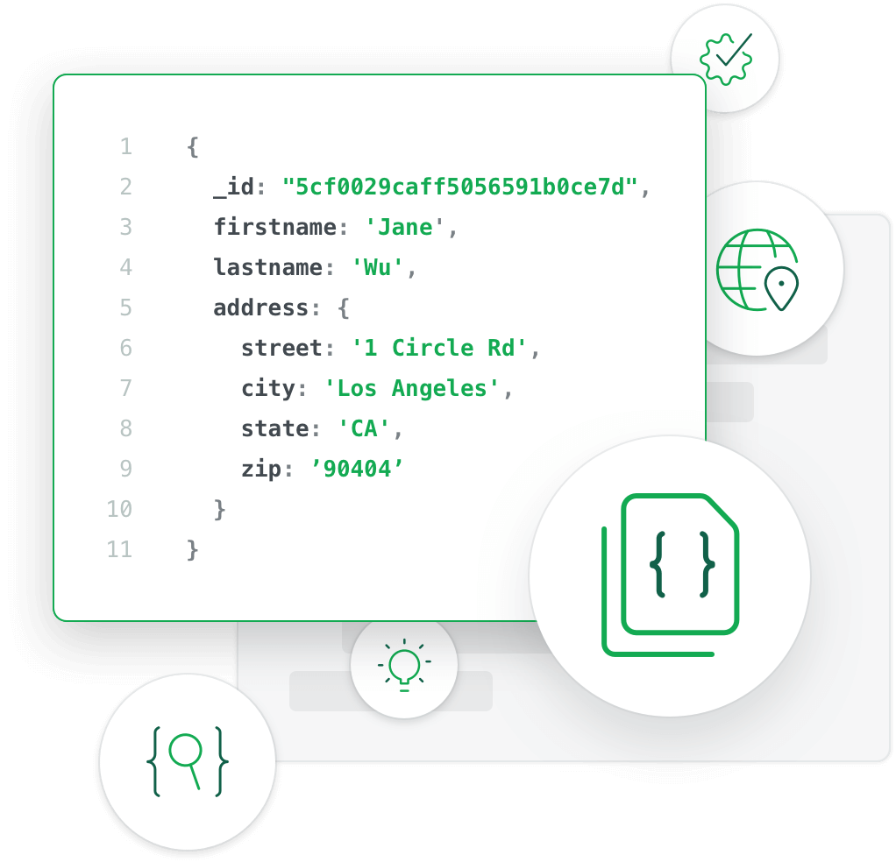

Ilustración Base de datos

## Framework JQuery

Es un framework JavaScript que nos ayudará a trabajar del lado del cliente, además de resolver el eterno problema de compatibilidad con diversos navegadores, ya que incorpora una serie de clases que nos permiten trabajar sin preocuparnos del navegador que está utilizando cada usuario. [3]

En la siguiente ilustración se muestra una descripción gráfica de las interfaces:



Ilustración Representación del uso de JQuery.

* 1. **CSS (CASCADING STYLE SHEETS).**

Es un lenguaje de reglas de estilo que usamos para aplicar estilo a nuestro contenido HTML, por ejemplo, establecer colores de fondo y tipos de letra, y distribuir nuestro contenido en múltiples columnas. [4]

Las hojas de estilo tienen una estructura simple, flexible y potente. No es necesario tener grandes conocimientos de programación (más bien ninguno) para trabajar cómodamente con ellas. Dada su fácil estructuración podemos definir la apariencia de cada elemento o grupo de ellos con suma facilidad cambiando posteriormente su diseño si es necesario, de forma simple y rápida. [5]

Disponemos de multitud de formas o reglas para definir los estilos dentro de un documento dependiendo de la finalidad a conseguir. Podemos definir un estilo de manera global; es decir, especificar las propiedades que van a afectar a todo el documento, aplicar estilos a un elemento XHTML concreto, establecer estilos dependiendo del contexto que rodea al elemento (estar dentro de una tabla, formar parte de una lista), etc. [6]

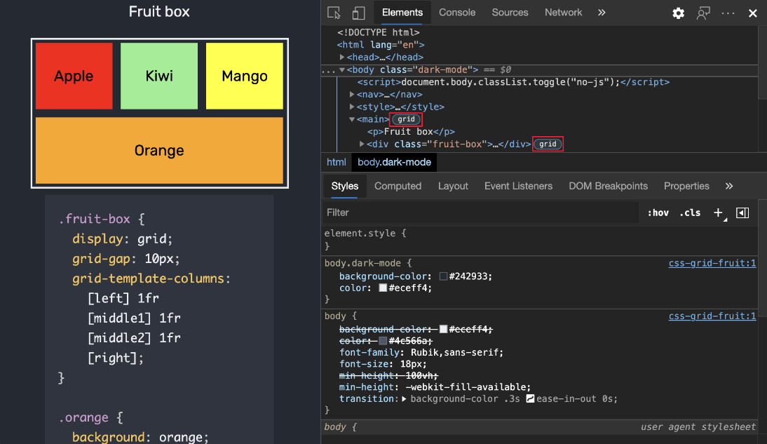En la siguiente ilustración muestra un ejemplo de las interfaces en una página de estilo:

Ilustración Diseño de aplicación web

* 1. **Javascript**

Es un lenguaje de secuencias de comandos que te permite crear contenido de actualización dinámica, controlar multimedia, animar imágenes y prácticamente todo lo demás. [7]

Es un lenguaje de programación que trabaja con el paradigma de programación de programación orientada a objetos, también conocido como POO. Javascript en sus inicios no tenía muchos conceptos de POO y además hoy día aún existe el debate si se puede considerar un lenguaje de programación orientado a objetos.

Por otro lado, JavaScript es un lenguaje que funciona exclusivamente en el navegador, esto quiere decir que necesitamos Chrome, Firefox, Internet Explorer u otro navegador para ejecutarlo, mientras que con Java se utiliza una máquina virtual. [8]

Java es un lenguaje completo que permite crear aplicaciones independientes, mientras que Javascript es un lenguaje que funciona como extensión del HTML. Es un lenguaje de programación orientada a objetos, diseñado para el desarrollo de aplicaciones cliente-servidor a través de Internet.

El código de programa de Javascript, llamado script, se introduce directamente en el documento HTML y no necesita ser compilado, es el propio navegador el que se encarga de traducir dicho código.

Gracias a Javascript podemos desarrollar programas que se ejecuten directamente ene le navegador (cliente) de manera que éste pueda efectuar determinadas operaciones o tomar decisiones sin necesidad de acceder la servidor. Por ejemplo, al desarrollar un programa que verifique una clave de acceso para poder acceder a una determinada web, Javascript debe comprobar la información dada por el usuario, verificar que sea correcta y actuar en consecuencia. [9]

En la siguiente ilustración hace referencia al inicio de sesión y registro del usuario:

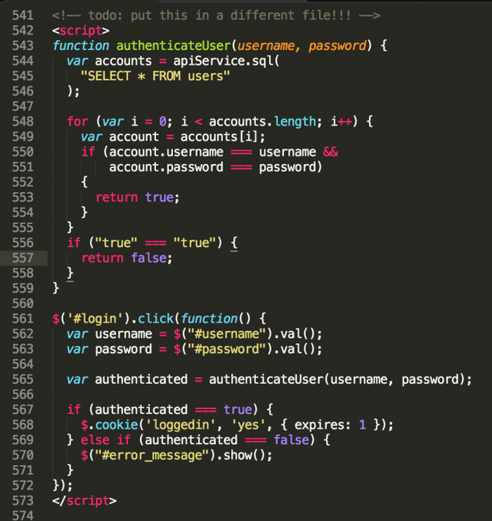

Ilustración Usuarios

* 1. **HTML**

Es un estándar desarrollado con el objetivo de mostrar archivos de texto a un usuario agregando colores, estilos, diseños, esto hace que el archivo sea mucho más fácil en comparación con un archivo de texto plano (txt). En la actualidad ya son sorprendentes los alcances de HTML, los desarrolladores en la web hoy en día tienen mucho trabajo ya que los cambios que sufre HTML están sucediendo a gran velocidad. [10]

Cada párrafo de texto que escribimos en una página web puede ser tratado de forma independiente cambiando, cuando nos convenga, propiedades como el color, la tipografía o el tamaño, por eso es de suma importancia que el texto se halle correctamente distribuido en párrafos (mediante el del tag <p>) o bien mediante encabezamientos (de <h1> a <h6>). Además, cada párrafo o encabezamiento que queramos poder manipular desde Javascript deberá tener un nombre que lo identifique como un objeto de forma inequívoca. Por último, deberá ser capaz de reconocer los manejadores de eventos adecuados. [11]

En la siguiente ilustración muestra un ejemplo de cómo poner títulos y textos:

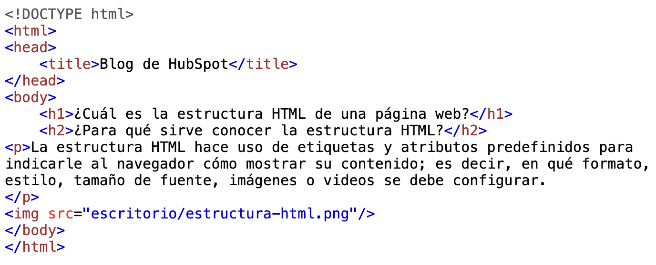

Ilustración Textos.

# IV DESARROLLO DE ACTIVIDADES DEL PROYECTO

**DISEÑO Y DESARROLLO DE LA MAQUETACIÓN DE LA VENTA DE BOLETOS.**

Página de inicio: Creación de una página de inicio que muestre los eventos culturales.

Páginas individuales de eventos: Crear una página para cada evento cultural en la que se muestre información detallada sobre el evento, como la fecha, hora, lugar, descripción, precio de los boletos y opciones de compra.

Diseño de la interfaz de usuario: Crear un diseño atractivo y fácil de usar para la aplicación web utilizando HTML y CSS.

• Planear el diseño de la aplicación web.

• Aplicar diseño.

Integración de pasarelas de pago: Utilizar el JavaScript proporcionado por estas pasarelas de pago y vincularlo a los botones de pago en tu aplicación web.

• Creación de los vínculos entre páginas.

Confirmación de la compra: Mostrar una página de confirmación de compra con los detalles del pedido y enviar un correo electrónico de confirmación al usuario con la misma información.

Después de que se haya completado la compra, mostrar una página de confirmación y enviar un correo electrónico al usuario con los detalles de la orden.

• Creación del apartado de envío de confirmación.

**BASE DE DATOS:**

Almacenamiento de datos en el cliente: Utilizar MongoDB para poder almacenar la información de los usuarios.

• Creación de la base de datos.

• Desarrollar los documentos de la base de datos.

• Creación de los procedimientos almacenados.

• Creación de las vistas.

**PRUEBAS:**

Seguridad: Implementar medidas de seguridad adecuadas, como el uso de conexiones seguras (HTTPS) para proteger los datos de los usuarios y las transacciones en línea.

• Pruebas de la seguridad en la aplicación web.

Pruebas y optimización: Realizar pruebas en el sitio web para garantizar que todo funcione correctamente. Optimizar el rendimiento de la aplicación para una carga rápida y una experiencia de usuario fluida.

• Pruebas de la aplicación web.

**LENGUAJE JQUERY:**

Desarrollar una aplicación web mediante el uso del lenguaje JQuery para poder tener una mejor interacción y dinamismo con la venta de boletos, a continuación, se mostrará como se realizará:

Manipulación del DOM con jQuery: Utilizar jQuery para manipular el DOM y agregar dinamismo al sitio web. Poder seleccionar elementos HTML, agregar eventos, mostrar u ocultar contenido y realizar animaciones.

• Creación del módulo de "agregar eventos".

• Creación del módulo de "mostrar u ocultar contenido".

• Creación de las animaciones o interactividades de la aplicación web.

Carga de datos mediante AJAX: Utilizar la función $.ajax de jQuery para cargar dinámicamente los datos de los eventos desde archivos JSON. Para poder recuperar la información de los eventos y mostrarla en la aplicación web.

• Creación de recuperación de la información de los eventos.

Validación de formularios: Utilizar jQuery para validar los formularios de entrada de los usuarios, asegurándome de que se completen correctamente antes de enviar la información.

• Validación de los usuarios.

**Metodología UML.**

Es un lenguaje estándar utilizado para visualizar, especificar, construir y documentar los artefactos de un sistema de software. UML proporciona un conjunto de notaciones y diagramas que permiten a los desarrolladores y equipos de proyecto comunicarse de manera efectiva y comprender la estructura y el comportamiento del sistema.

En el caso de mi proyecto podemos utilizar UML para representar diferentes aspectos del sistema, como los requisitos, la estructura de datos, el flujo de trabajo y la interacción entre los diferentes componentes. A continuación, se mostrará paso a paso de la metodología:

**2** **Identificación de requisitos**.

Identificar los requisitos funcionales y no funcionales de la aplicación web. Por ejemplo, definir que el sistema debe permitir a los usuarios registrarse, iniciar sesión, seleccionar y comprar boletos, realizar pagos, etc.

**2.1 Análisis y diseño**.

Comenzar a analizar y diseñar la estructura y el comportamiento del sistema. Utilizar diagramas de casos de uso para identificar los actores (usuarios, administradores) y los casos de uso relevantes para el sistema, como "Registrar usuario", "Iniciar sesión", "Comprar boleto", etc. un diagrama de clases para representar las clases del sistema, sus atributos y relaciones, como la clase "Usuario" con atributos como "nombre", "correo electrónico", etc.

**2.2 Diseño detallado**.

Trabajar en el diseño detallado de cada componente del sistema. Poder diseñar la interfaz de usuario para las páginas de inicio de sesión, registro y compra de boletos utilizando maquetas o diagramas de pantalla.

**2.3 Implementación**.

Realizar la implementación del sistema utilizando el lenguaje de programación y las tecnologías seleccionadas. Utilizar el diseño realizado anteriormente para guiar el desarrollo de cada componente y funcionalidad del sistema.

**2.4 Pruebas.**

Después de implementar el sistema, se realizarán pruebas para asegurar su correcto funcionamiento. Realizar pruebas para poder asegurarse de que todo sistema funcione correctamente y cumpla con requisitos establecidos.

# 

# RESULTADOS O PRODUCTOS OBTENIDOS

En las siguientes ilustraciones, podemos observar los resultados obtenidos por las necesidades y problemas que tuvo la Universidad de Quintana Roo para la compra y venta de boletos.

**Diseño de la maquetación de los eventos culturales.**

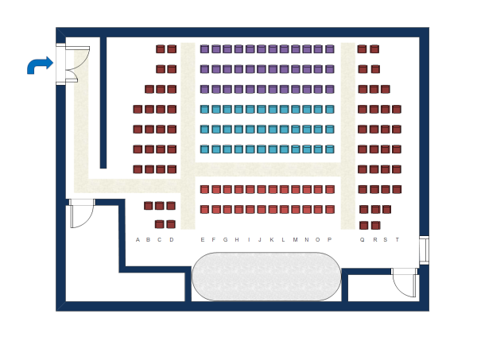

**Creación y diseño de la base de datos.**

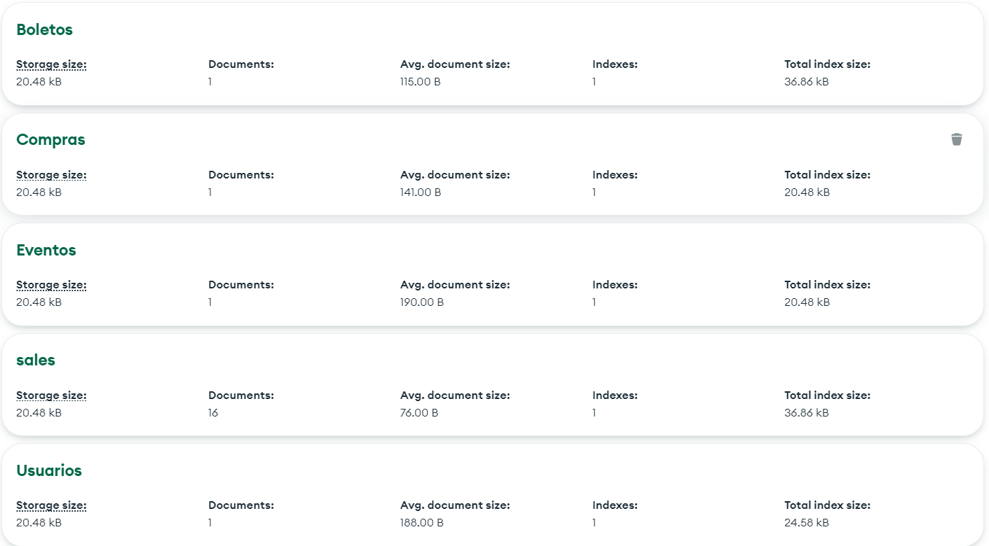

**Diseño y creación de la aplicación web.**

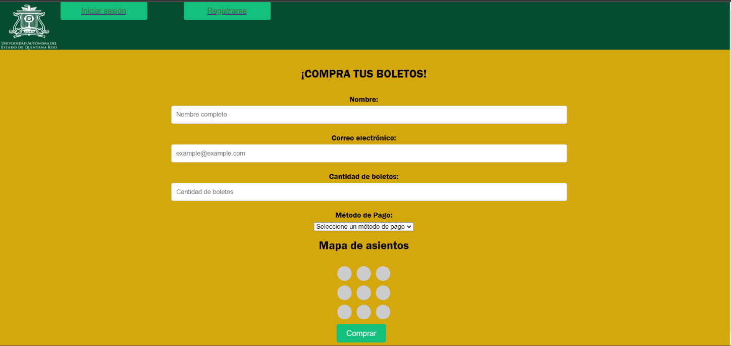

# CONCLUSIONES

En términos sociales, el proyecto ha contribuido a facilitar el acceso a eventos y espectáculos culturales, deportivos y de entretenimiento, fomentando la participación y el disfrute de la comunidad.

En términos económicos, el proyecto ha generado una fuente de ingresos sostenible para la empresa, al ofrecer un canal de venta directo y eficaz. Además, se ha impulsado la economía local al promover eventos y atraer a un mayor número de asistentes.

Desde una perspectiva administrativa, el proyecto ha mejorado el control de la venta de boletos por la información recopilada en la base de datos que ha permitido realizar análisis y seguimiento de ventas.

En términos éticos, el proyecto ha priorizado la transparencia y la seguridad de los datos de los usuarios. Se han implementado medidas para proteger la privacidad y garantizar la confidencialidad de la información personal.

En el ámbito tecnológico, el proyecto ha aprovechado las últimas tecnologías y herramientas, como la plataforma de venta de boletos en línea y la base de datos para el almacenamiento y gestión de la información.

En cuanto al impacto ambiental, se han adoptado medidas para reducir el uso de papel y minimizar el impacto ecológico en la impresión de boletos físicos.

# FUENTES DE CONSULTA

|  |  |
| --- | --- |
| [1] | F. Flores, «Qué es Visual Studio Code y qué ventajas ofrece,» 22 Julio 2022. [En línea]. Available: https://openwebinars.net/blog/que-es-visual-studio-code-y-que-ventajas-ofrece/. [Último acceso: 20 06 2023]. |
| [2] | A. Robledano, «Qué es MongoDB,» 28 Octubre 2019. [En línea]. Available: https://openwebinars.net/blog/que-es-mongodb/. [Último acceso: 20 06 2023]. |
| [3] | A. Blanch, F. Fuentes, M. León, M. Lozano , M. Garcia Ruesgas, S. Arias y S. Juan, «arsys,» 11 06 2015. [En línea]. Available: https://www.arsys.es/blog/introduccion-al-framework-jquery#:~:text=jQuery%20es%20un%20framework%20JavaScript,que%20esta%20utilizando%20cada%20usuario.. [Último acceso: 20 06 2023]. |
| [4] | «mdn web docs,» 08 Mayo 2023. [En línea]. Available: https://developer.mozilla.org/es/docs/Learn/JavaScript/First_steps/What_is_JavaScript. [Último acceso: 20 06 2023]. |
| [5] | J. C. Orós, «CASCADING STYLE SHEETS (CSS),» de *Diseño de páginas Web con XHTML, JavaScript y CSS*, Alfaomega, 2006, p. 1. |
| [6] | J. C. Orós, «SINTAXIS Y REGLAS,» de *Diseño de páginas Web con XHTML, JavaScript y CSS*, Alfaomega, 2006, p. 1. |
| [7] | «mdn web docs,» 08 Mayo 2023. [En línea]. Available: https://developer.mozilla.org/es/docs/Learn/JavaScript/First_steps/What_is_JavaScript. [Último acceso: 20 06 2023]. |
| [8] | José y J. D. Luján Castillo, «Java y Javascript,» de *JAVA desde cero*, Estado de México, Alfaomega, 2018, p. 1. |
| [9] | J. C. Orós, «Introducción a Javascript,» de *Diseño de páginas Web con XHTML, Javacript y CSS*, Alfaomega, 2006, p. 1. |
| [10] | J. D. Luján Castillo, «¿Qué es HTML?,» de *HTML5, CSS Y JAVASCRIPT*, Estado de México, Alfaomega, 2019, p. 1. |
| [11] | J. López Quijado , «Los objetos del HTML (I),» de *JavaScript*, Alfaomega, 2005, p. 1. |
| [12] | A. Robledano, «¿Qué es MongoDB?,» 28 Octubre 2019. [En línea]. Available: https://openwebinars.net/blog/que-es-mongodb/. |

# ANEXOS

**Anexo 1. Carta de Aprobación de Memoria**

**Anexo 2. Carta Autorización de Digitalización**

# GLOSARIO

**Framework:** Es un esquema o marco de trabajo que ofrece una estructura base para elaborar un proyecto con objetivos específicos, una especie de plantilla que sirve como punto de partida para la organización y desarrollo de software.

**HTML:** Es un estándar desarrollado con el objetivo de mostrar archivos de texto a un usuario agregando colores, estilos, diseños, esto hace que el archivo sea mucho más fácil en comparación con un archivo de texto plano (txt).

**Jquery:** Permite simplificar la manera de interactuar con los documentos HTML, manipular el árbol DOM, manejar eventos, desarrollar animaciones y agregar interacción con la técnica AJAX a páginas web.

**Javascript:** Es un lenguaje de programación o de secuencias de comandos que te permite implementar funciones complejas en páginas web.

**CSS:** Es un lenguaje de diseño gráfico para definir y crear la presentación de un documento estructurado escrito en un lenguaje de marcado.**​**

**Base de datos:** Se encarga no solo de almacenar datos, sino también de conectarlos entre sí en una unidad lógica.